Subject | MATHEMATICS | Level | 1ºESO
Title/Topic | FLAT SHAPES | Time / Number of sessions | 6
Activity type | Vocabulary/Solve problems Work out areas and lengths | Grouping | In couples/ Individual

AIMS
- Identificar un polígono y sus elementos.
- Identificar y clasificar los cuadriláteros, paralelogramos, trapecios y trapezoides.
- Reconocer la circunferencia y sus elementos.
- Conocer y usar las fórmulas que permiten calcular los perímetros y áreas de los polígonos.
- Conocer y usar la fórmula que permite calcular la longitud de una circunferencia y el área de un círculo.
- Conocer y comprobar el Teorema de Pitágoras y aplicarlo al cálculo indirecto de longitudes.
- Calcular perímetros y áreas de figuras compuestas.
- Resolver problemas geométricos de áreas aplicando una estrategia conveniente y escoger el método más adecuado para la resolución.
- Conocer, comprender y saber usar el léxico y las estructuras en inglés relacionadas con las figuras planas, su area y su perímetro.

CONTENTS
- Polígono. Sus elementos.
- Centro, radio y apotema de un polígono regular.
- Paralelogramos: cuadrado, rectángulo, rombo y romboide.
- Trapecio isósceles, trapecio rectángulo y trapecio escaleno.
- Teorema de Pitágoras.
- Circunferencia. Centro, radio, diámetro, cuerda, arco y semicircunferencia.

KEY COMPETENCES
- Competencia matemática: Conocer los teoremas de Pitágoras y aplicarlo al cálculo indirecto de longitudes. Identificar, describir y clasificar figuras planas y calcular sus áreas.
- Competencia en comunicación lingüística: Saber describir un objeto empleando correctamente el vocabulario geométrico, y comunicarlo en L2.
- Competencia en el conocimiento y la interacción con el mundo físico: utilizar los conceptos geométricos adquiridos en esta unidad para describir el mundo físico y natural.
- Tratamiento de la información y competencia digital: Utilización del programa Gegebra y calculadoras para realizar figuras planas y realizar cálculos de distancias y áreas.

Ff Competencia cultural y artística.

- Xx
- Xxx
- Xxx
- Xxx

- Competencia cultural y artística: Utilizar los conocimientos adquiridos en la unidad para describir o crear distintos elementos arquitectónicos.
- Competencia para aprender a aprender: Valorar los conocimientos de esta unidad para aprendizajes posteriores. Ser consciente de la importancia de la clasificación.
- Autonomía e iniciativa personal: Elegir, de entre distintas estrategias para resolver problemas de áreas y perímetros, la más adecuada a cada situación.

SKILLS
Listening |  | Listening to the conversation assistant
Reading |  | Life of Pythagoras
Speaking |  | Correction of activities in large group
Writing |  | Answer problems using the long answer. Biography of Pythagoras
Conversation |  | Work in pairs
KEY LANGUAGE
VOCABULARY |  | Parallel, polygon, side, vertex, circle, triangle, quadrilateral, rhombus, rhomboid, rectangle, square, trapezium, trapezoid.  Base, height, apothem, perimeter, area, leg, hypotenuse, Pythagorean Theorem.
GRAMMAR |  | Describe shapes: …. have ….right angles/equal angles  …. have one/two sets parallel/equal sides/angles
PROCEDURE
- START Classify the polygons by their sides and angles and describe their properties

- FINDING OUT Work out the perimeter and the area of polygons and circles.

- SORTING OUT (processing) Use the Pythagorean Theorem to find the length of a leg or the hypotenuse of a right-angled triangle

- SELF-EVALUATION (reflection)

PREPARATION – RESOURCES
WORKSHEET | POLYGONS, PYTHAGORAS´ THEOREM, PERIMETERS & AREAS
DOCUMENTS | Programming, Worksheets, Self_Evaluation sheet
LINKS | khanacademy.org/math/basic-geo/basic-geometry-pythagorean-theorem
ICT TOOLS | Application Geogebra from https://www.geogebra.org/ .Calculator
INTERRELATIONSHIP WITH OTHER SUBJECTS
Educación plástica y Visual: Draw using the ruler and compass polygons, and the lines, points and circles associated with them.

EVALUATION
METHODS / RESOURCES |  |  | ASSESSMENT CRITERIA | LEARNING STANDARDS
Observación directa en clase.  Pruebas escritas. Las competencias lingüísticas alcanzadas por los alumnos de los grupos bilingües de 1º de ESO, se valorarán con un 10% de la nota de la asignatura.  Self-evaluation sheet. |  |  | Reconocer y describir figuras planas, utilizar sus propiedades para clasificarlas y aplicar  el conocimiento geométrico adquirido para interpretar y describir el mundo físico.  Estimar y calcular perímetros, áreas y ángulos de figuras planas, utilizando la unidad de medida adecuada.  Utilizar estrategias y técnicas simples de resolución de problemas. | Explica los elementos, propiedades y características de figuras planas.  Resuelve problemas, con ejemplos de la vida cotidiana, que impliquen el cálculo del perímetro y área de figuras planas, polígonos regulares e irregulares, de la circunferencia y el círculo. Deduce estrategias de solución, a partir del análisis de los elementos y el empleo de fórmulas de figuras planas.  Emplea relaciones y conversiones entre unidades, múltiplos y submúltiplos de  medidas de longitud, superficie, angulares y de tiempo, mediciones y estimaciones en la resolución de problemas geométricos.

TASKS / ACTIVITIES
- POLYGONS
- PYTHAGORAS´ THEOREM
- PERIMETERS & AREAS

SELF-EVALUATION SHEET

 | YES | NO
I know about the basic concept in geometry, like perpendicular or parallel
I can identify and describe polygons, talking about their sides and their angles
I know the name of the parallelograms
I know how to use Pythagorean Theorem
I know how to calculate the perimeter of polygons
I can use formulas to work out the area of triangles, parallelograms, trapeziums and regular polygons
I can name the parts of a circle and calculate its lenth and area

POLYGONS
1. Describe the following shapes. Talk about the sides and the angles and give their names.

Shape | Sides | Angles | Name
 |  |  | It is an equilateral triangle.
 |  | 4 right angles
2 sets equal sides
2 sets parallel sides
 |  | 2 pairs equal angles
 | 1 set parallel sides

2. Polygons Crossword
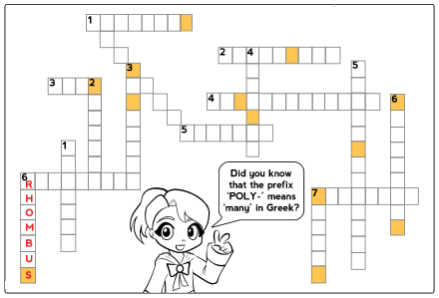
To solve the crossword puzzle, use the words from the Word Bank to find the right definition for the word. Fill in the crossword puzzle with the right words. ‘RHOMBUS’ is done for you.
ACROSS | DOWN | WORD BANK
1. Closed shapes with 3 or more sides.  2. A 12-sided polygon.  3. ____ is fun!  4. A quadrilateral with opposite sides.  that are parallel.  5. A 9-sided polygon.  6. A quadrilateral with 4 sides that are right angles; 2 of its sides are opposite and parallel. (A square is an example of this as well.)  7. A 7-sided polygon. | 1. An 8-sided polygon.  2. A 6-sided polygon.  3. A polygon with 3 sides.  4. A 10-sided polygon.  5. A polygon with 4 sides.  6. A quadrilateral with only  one pair of parallel sides.  7. A quadrilateral with four  equal sides. (In 3-D this is  called a cube. | Square Math  Hexagon Triangle  Rectangle Rhombus  Octagon  Polygons  Dodecagon  Parallelogram  Trapezoid  Nonagon  Decagon  Pentagon  Quadrilateral  Septagon
DIAGONAL
1. A 5-sided polygon

3. The rectangle on square is made from three shapes, A, B and C.
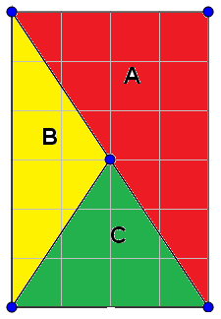
a Draw the rectangle on square grid paper and cut out the shapes A, B and C.
b Give the mathematical name of shapes A, B and C.
c Arrange all the shapes to make
i an isosceles triangle
ii a kite
iii a parallelogram
Draw a sketch of each arrangement
4. List all the quadrilaterals that have
a four right angles
b four equal sides
c one pair of parallel sides
d two pairs of equal sides
5. Find the missing angles (marked with letters).
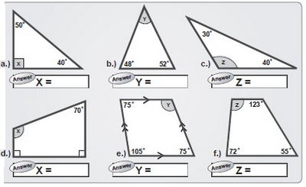
Remember that the interior angles of a triangle add to 180º and the interior angles of a quadrilateral add to 360º.

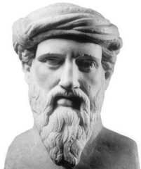
PYTHAGORAS´ THEOREM
Years ago, a man named Pythagoras found an amazing fact about triangles:
If the triangle had a right angle (90°), and you made a square on each of the three sides, then the biggest square had the exact same area as the other two squares put together.
It is called “Pythagoras’ Theorem” and can be written in one short equation:
a² + b² = c²
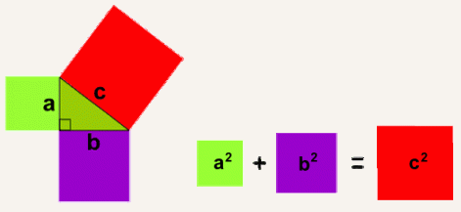
Note:
c is the longest side of the triangle called the “hypotenuse”,
a and b are the other two sides called “legs”.
The formal definition is:
In a right-angled triangle: the square of the hypotenuse is equal to the sum of the squares of the other two sides.

Example

A “3,4,5” triangle has a right angle in it.
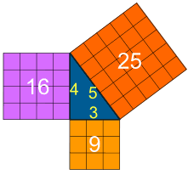 | Let’s check if the areas are the same:  3² + 4² = 5²  Calculating this becomes:  9 + 16 = 25
If we know the lengths of two sides of a right angled triangle, we can find the length of the third side. (But remember it only works on right angled triangles!)

1. Calculate the unknown lengths in these right-angled triangles:
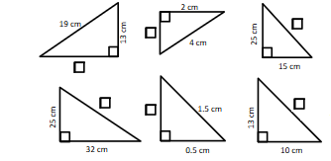
2. Calculate the distance between the points A(-3,6) and (5,2).
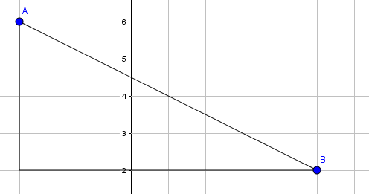
3. A 10 metre ladder leans against a wall with its base 5 metres from the wall. How far up the wall does the ladder reach?
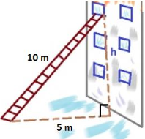
4. Draw a rectangle measuring 4cm by 6 cm.
a Draw and measure the diagonal of the rectangle.
b Use Pythagoras´ theorem to check your answer.

5. One isosceles triangles have sides of 24cm, 20cm, 20cm. Calculate its perpendicular height.
PERIMETERS & AREAS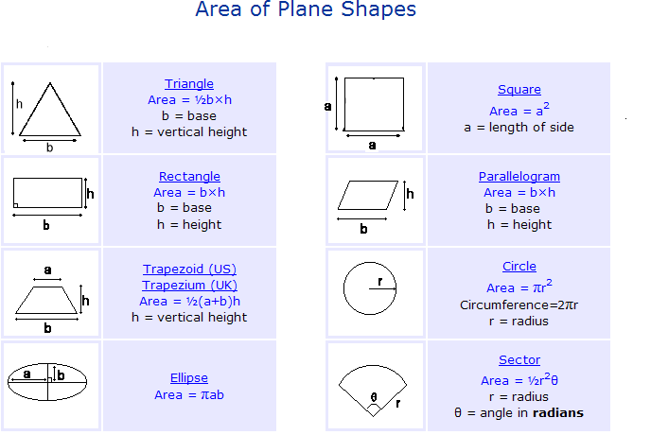
1. Find the perimeters and the areas of the shapes in each grid. Fill in the box with appropriate symbol <,> or = in each problem.
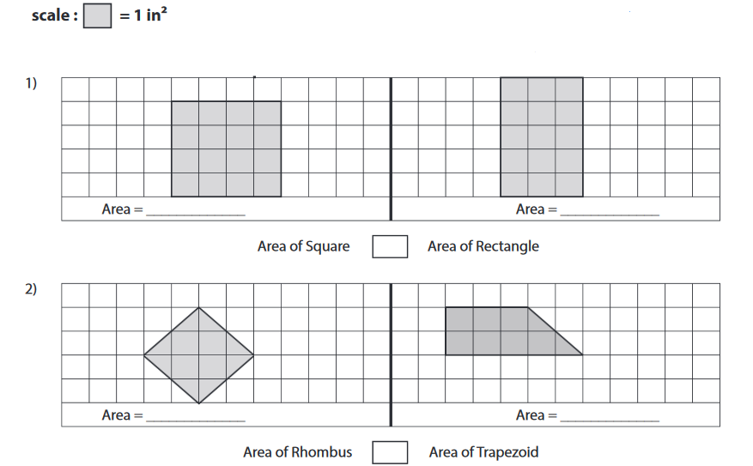
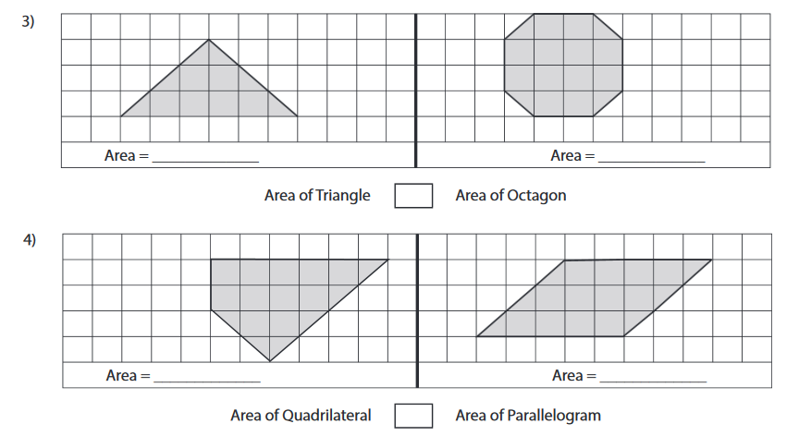
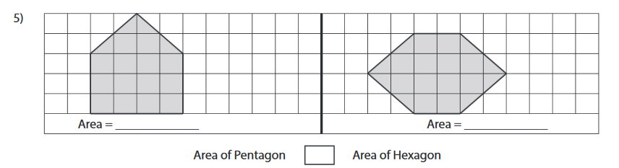

2. Draw three different shapes with the area 20 square units

3. Find the area of each circle:
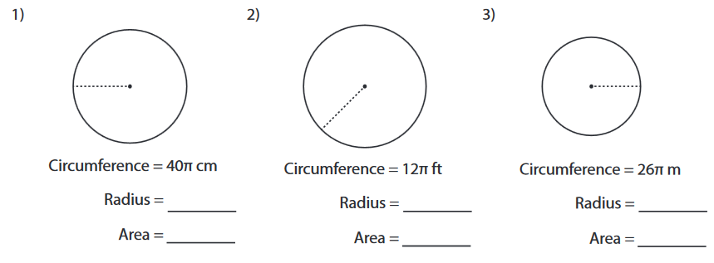
4. A bike wheel has a diameter of 10 ft. What is the circumference of the wheel?
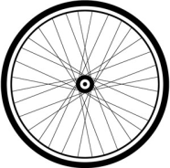 Circumference:_____________
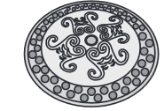
5. The circular floor carpet has an area of 484π cm#. What is the radius of the floor carpet?
a) 22 cm
b) 44 cm
c) 88 cm

6. The circumference of a circular park is 34π yd. What is the area of the park?
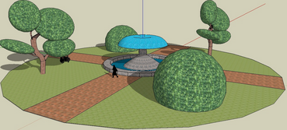 Area:________________
7. A cow is tethered with a rope 20 m long. What is the maximum area the cow can graze?
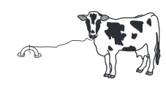

Area:______________
8. Work out the area of the following compound shapes. Round the answer to 2 decimal places if necessary

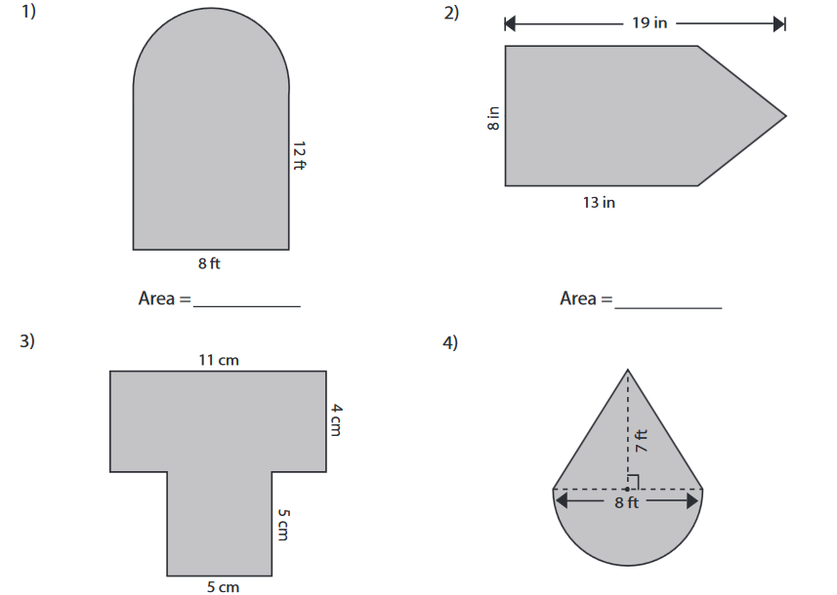
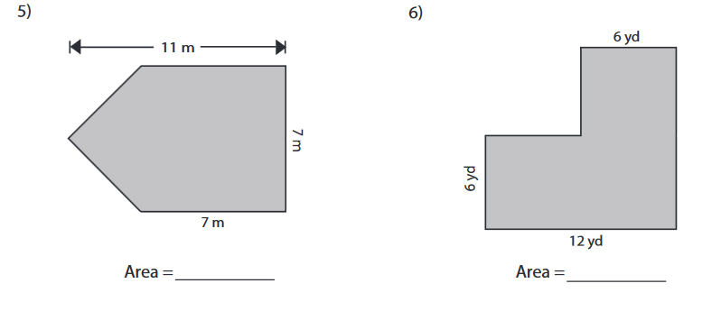

9. Find the area of shaded region. Round the answer to 2 decimal places if necessary.
